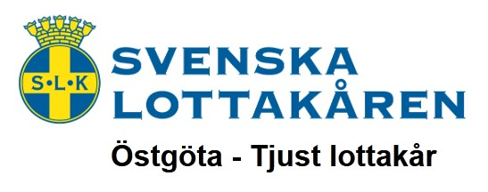

**Emma Filipsson**  
Info-och utbildningslotta  
070-219 94 60  
emma.filipsson@outlook.com

Utöver ditt medlemskap i kåren kan du engagera dig på olika sätt. Det kan vara i kårens styrelse, genom avtal; civilt eller militärt, eller bidra vid insatser som vi genomför till stöd för samhället.

Detta och mycket mer djup dyker vi i på vår **Lottakunskap** som är en utbildning där du får mer information om Lottakåren och vad vi kan erbjuda dig.

**DEN 30 OKT. 16.30 PÅ STRIDSGATA 25 I LINKÖPING KOMMER VI GENOMFÖRA LOTTAKUNSKAP OCH KÅRTRÄFF FYSISKT.**

Vi skulle tycka det var oerhört trevligt att träffa dig som blivit medlem under 2022. Oavsett om du medverkat på någon av våra digitala Lottakunskaper redan.

Vid träffen kommer vi att genomföra en dialog om   
”Varför är jag lotta” så kom och inspireras av andra kvinnors engagemang till att ta det kliv som du valt att ta under året. Men även att ta del av de nyheter som är på gång i kåren.

ANMÄLAN: <https://forms.office.com/r/TCGJiCTR0D>

**För frågor (stora som små)**   
Ta kontakt med vår info-utbildningslotta, hennes kontaktuppgifter finner du nedan.

**#Lottakåren #klivinochtaplats**

Varmt Välkommen till

-------------------------------------

östgöta-tjust lottakår

din lokala lottakår   
i östergötland och tjustbyggden.

-------------------------------------

VI ÄR en aktiv kår med   
medlemar i blandad ålder mellan 15-90 år.

som medlem hos oss får du ett nätverk med stark gemenskap.

där vi delar intresset för personlig utveckling och totalförsvarets olika delar.